Данный тест содержит проверочные задания по теме симметрия (планиметрия, стереометрия).
Тест по геометрии имеет свою специфику. В тестовых работах нельзя проследить за логикой рассуждений учащихся и отсутствуют задачи на доказательство.

Часть I. Планиметрия
1.Какая фигура не обладает осевой симметрией?
а) квадрат; в) трапеция;
б) прямоугольник; г) луч;
2.Какая фигура обладает центральной симметрией?
а) окружность; в) трапеция;
б) разносторонний треугольник; г) луч;
3.Какая из фигур имеет только 2 оси симметрии
а) квадрат; в) круг;
б) прямоугольник; г) равнобедренный треугольник;
4.Какая фигура имеет бесконечно много центров симметрии
а) треугольник; в) эллипс;
б) трапеция; г) прямая;
5.Что является центром симметрии параллелограмма?
а) вершина ; в) точка пересечения диагоналей;
б) середина стороны; г) произвольная точка;
6.Какие из следующих букв имеют:
1) центры симметрии а) А; б) О; в) М; г) К.
2) оси симметрии а) Х; б) Р; в) Г; г) У.
7.Какие из следующих слов имеют горизонтальную и вертикальную оси симметрии.
а) ВЕНОК; в) ОНО;
б) ЦВЕТЫ; г) ШАЛАШ;
8. Как выглядит зеркальное отражение буквы 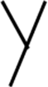?
а). 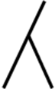 б). 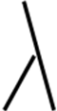 в)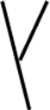
9. Является ли проведенная прямая осью симметрии фигуры?
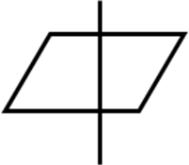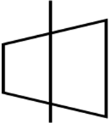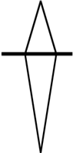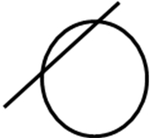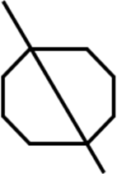
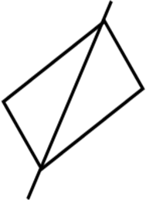
10. Найти симметричные объекты:
